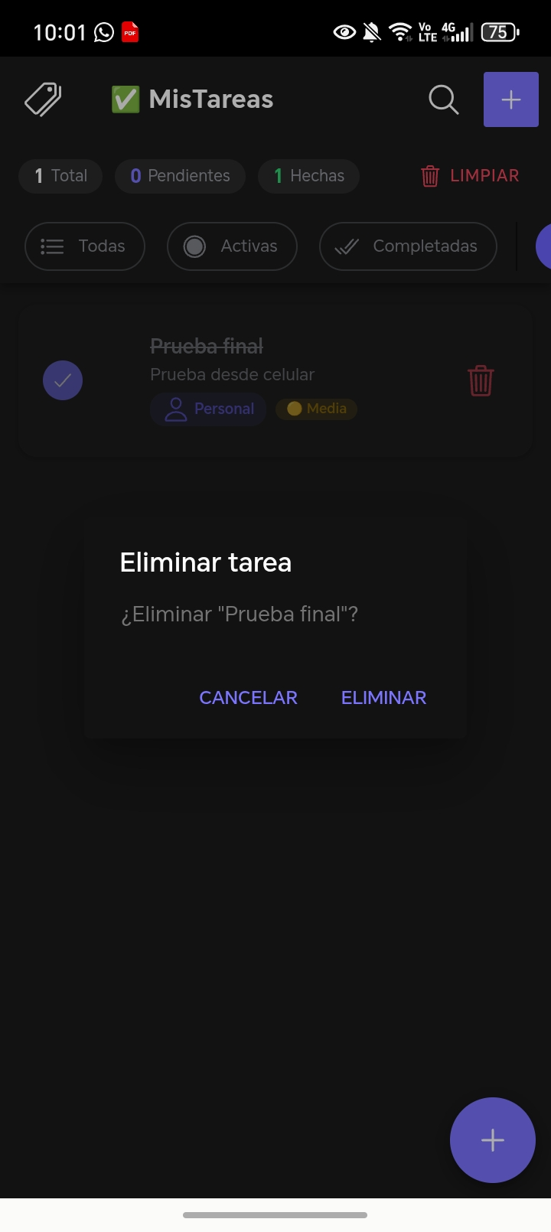
Pantallas de aplicación Mobile Mis Tareas APK
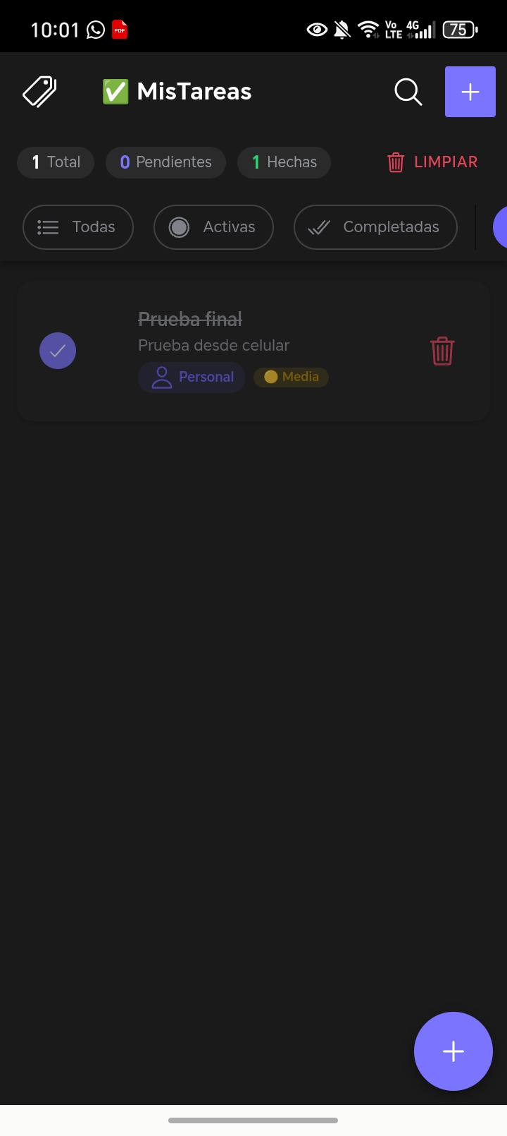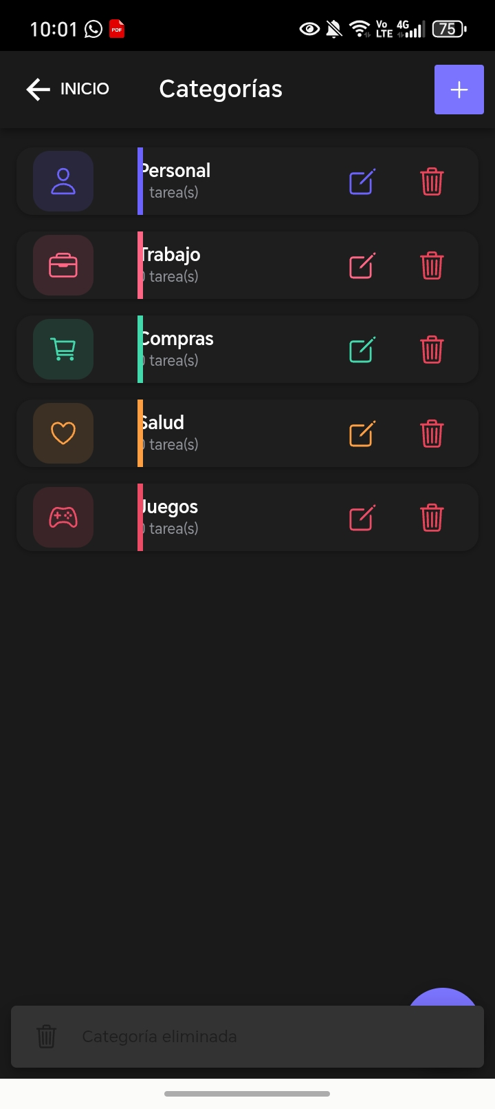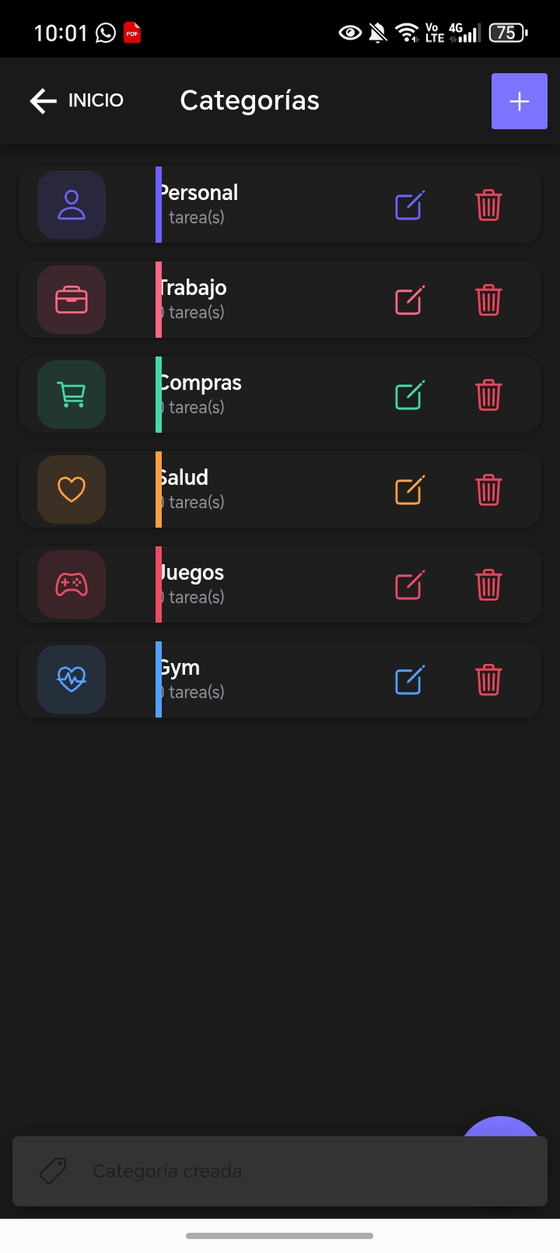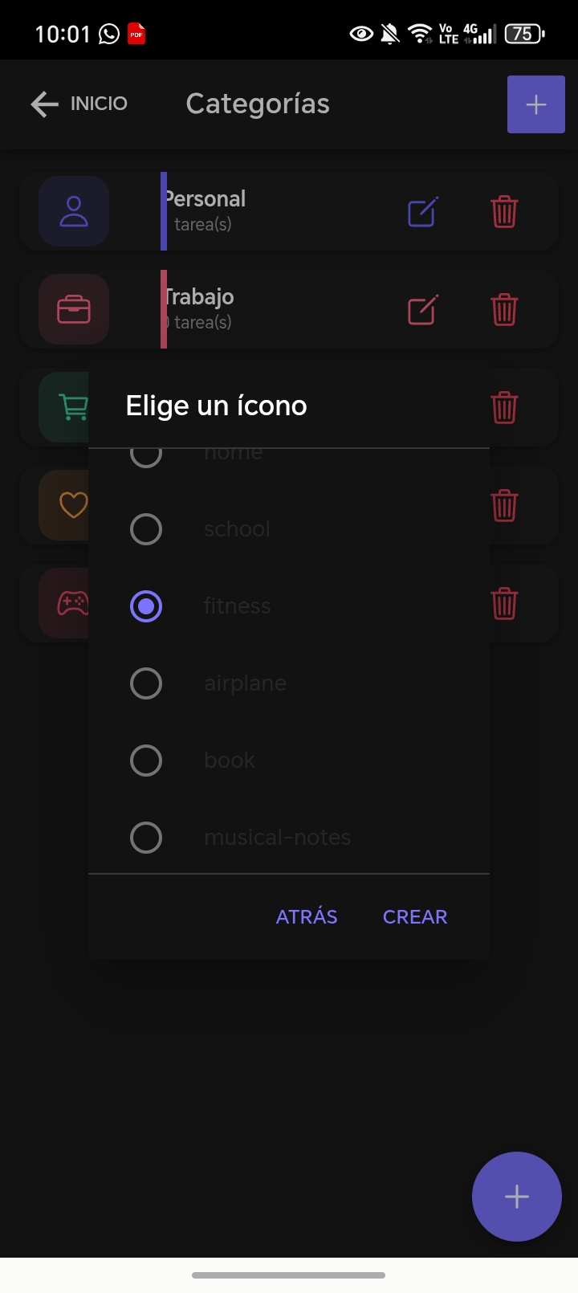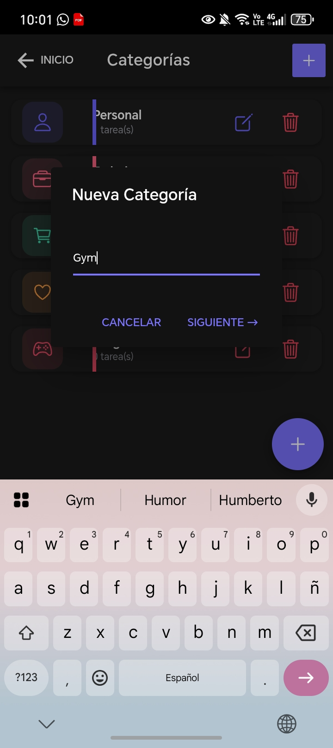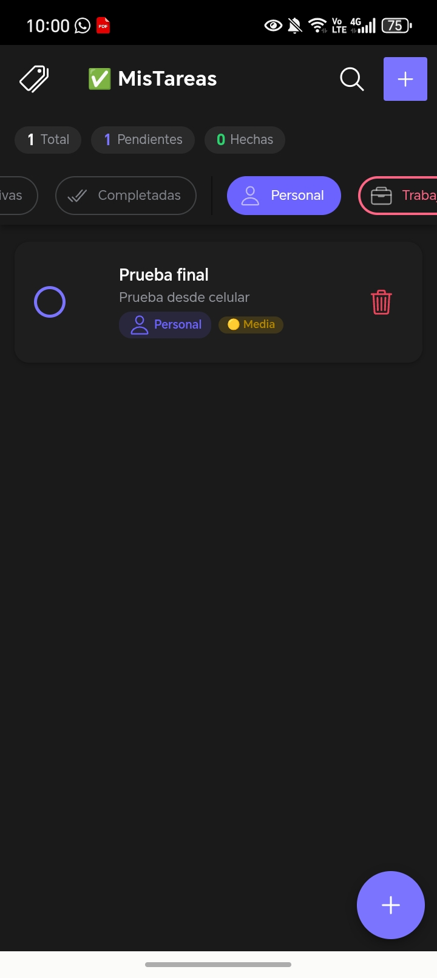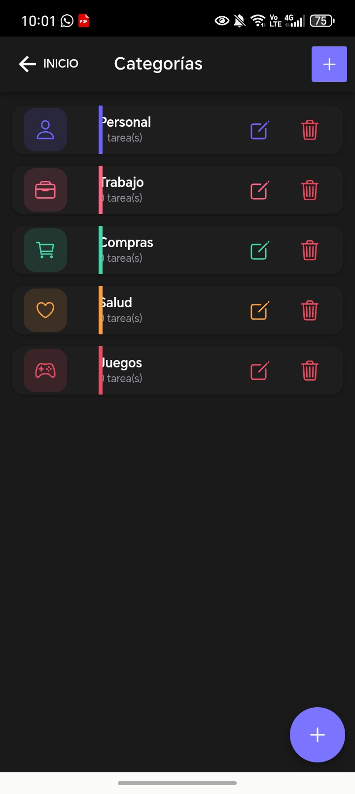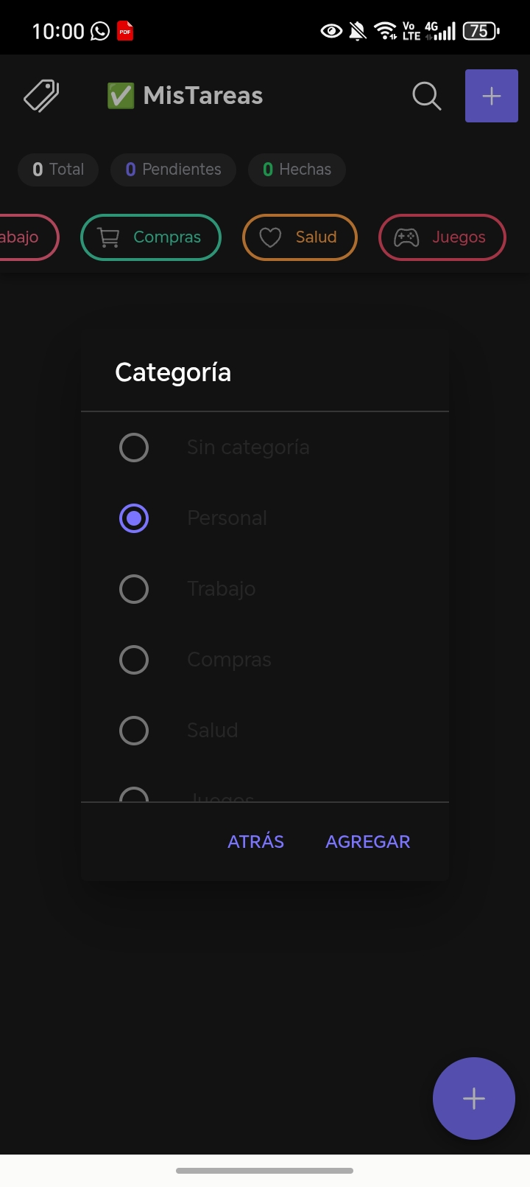
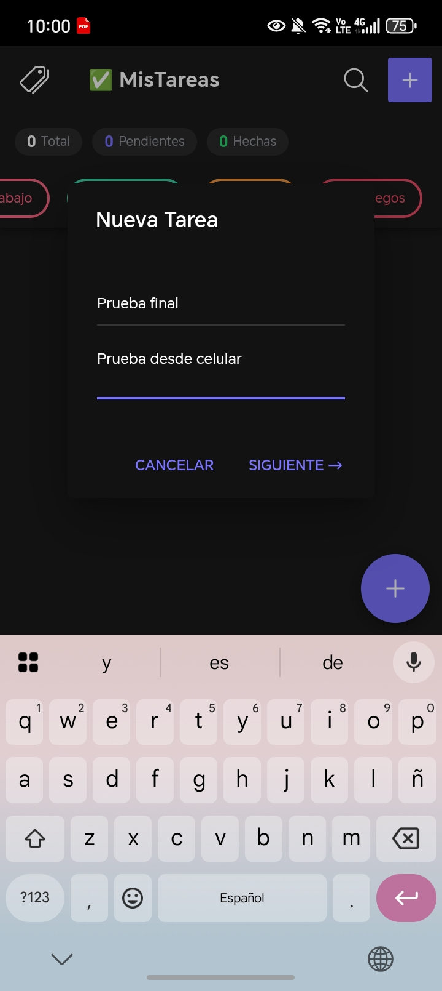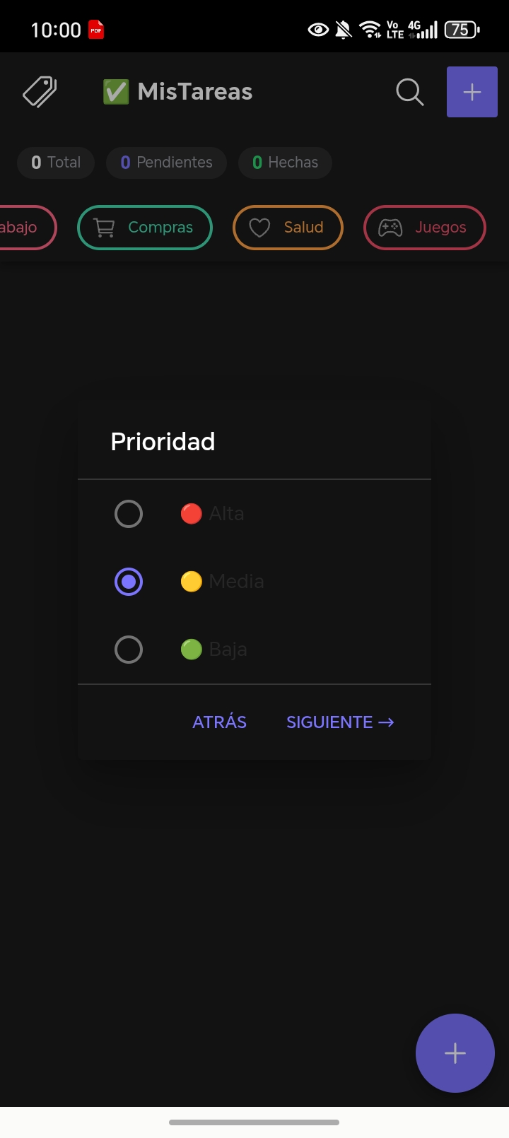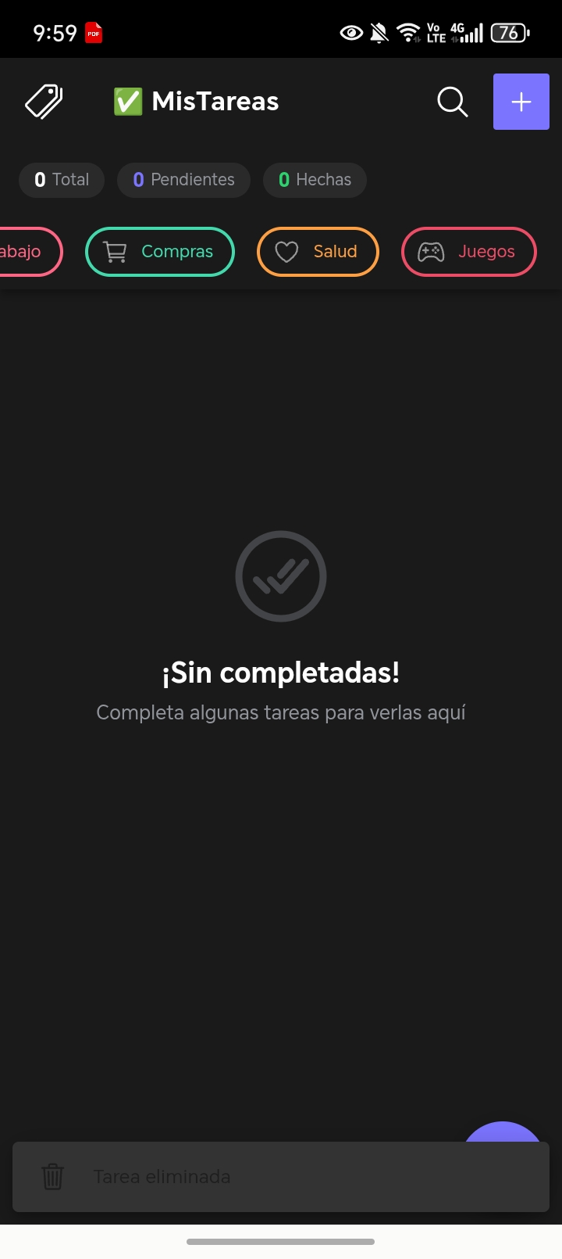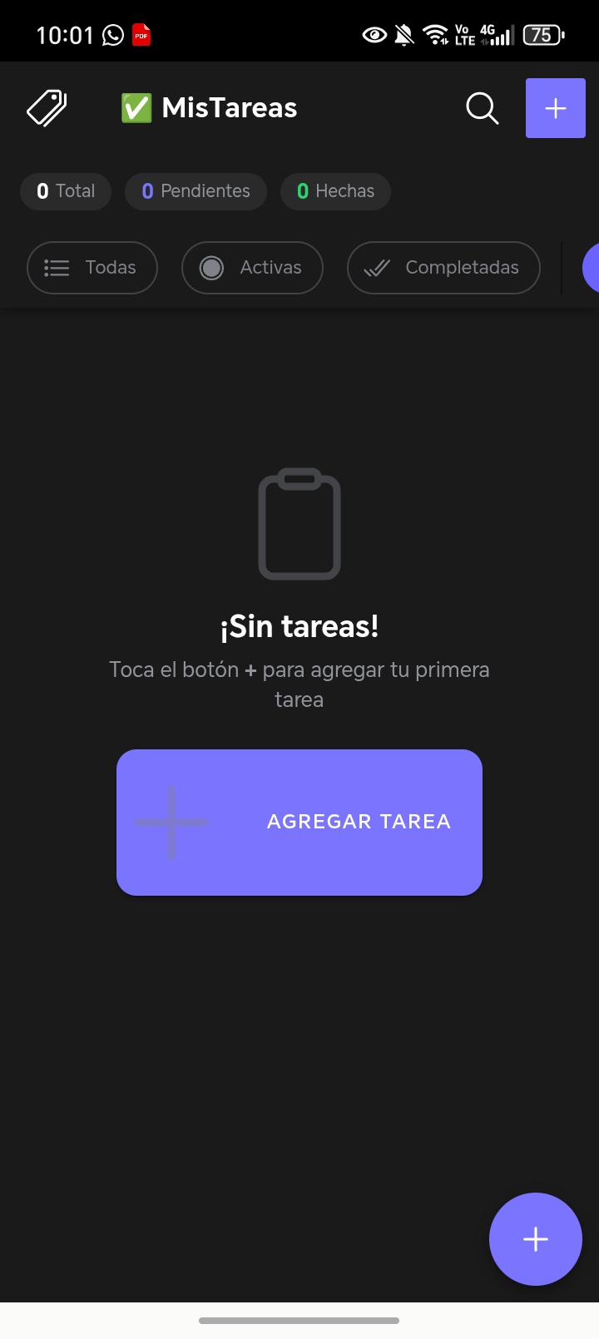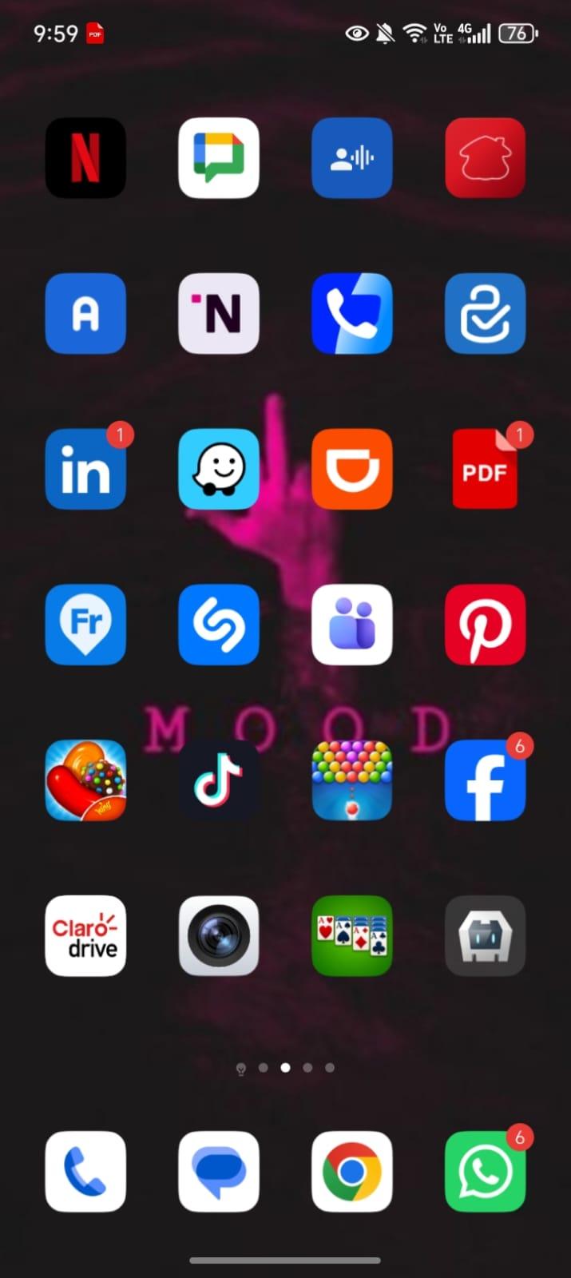
  - ¿Cuáles fueron los principales desafíos que enfrentaste al implementar las nuevas funcionalidades?
- El desafío más concreto fue descubrir en tiempo de compilación que AlertController no soporta type: select en sus inputs solo acepta text, textarea, radio y checkbox. Esto obligó a rediseñar completamente el flujo de creación de tareas.
La solución fue implementar un flujo multi-paso donde cada Alert recoge un dato específico (título → prioridad → categoría), encadenando las llamadas de forma asíncrona. Esto además mejoró la UX porque evita sobrecargar al usuario con un formulario largo en pantalla pequeña
- La compatibilidad de versiones , el proyecto usa Angular 17 con la nueva sintaxis de control flow (@for, @if, @let), pero @let no estaba disponible hasta Angular 18. Esto generó errores de compilación silenciosos difíciles de rastrear.
La solución fue reemplazar @let cat = getCategoryForTask, con el patrón *ngIf="... as cat" de Angular clásico, que es retrocompatible y semánticamente equivalente.
- Configuración del builder Cordova con Angular CLI moderno, la solución fue registrar explícitamente ambos builders usando @ionic/angular-toolkit:cordova-build y mapearlos correctamente a los targets de Angular.
  - ¿Qué técnicas de optimización de rendimiento aplicaste y por qué?
  - 1. Angular verifica todo el árbol de componentes en cada evento, con OnPush, un componente solo se renderiza cuando cambia una referencia de input o cuando una señal que consume cambia. En listas largas esto reduce drásticamente el trabajo del motor de detección de cambios.
  - 2. Lazy loading de páginas, la página de categorías se carga solo cuando el usuario navega a ella, reduciendo el bundle inicial de la app
  - 3. Persistencia eficiente en localStorage, las escrituras a localStorage son síncronas en JavaScript y bloquean el hilo principal. Para minimizar el impacto, el StorageService serializa y escribe solo después de que la mutación al signal ya se aplicó, y con manejo de errores que no interrumpe el flujo de la app.

  - ¿Cómo aseguraste la calidad y mantenibilidad del código?

  - 1. La separación estricta de responsabilidades hace que la arquitectura tenga una separación en tres capas: Modelos, Servicios y Componentes ,ningún componente accede directamente a localStorage ni manipula el estado directamente. Esto hace que cada capa sea testeable de forma aislada.
2. TypeScript estricto , esto forzó a resolver en tiempo de compilación errores que en JavaScript solo aparecerían en runtime.

